УТВЕРЖДАЮ

«_____»________________2010 г.

План-конспект

проведения занятия по предмету «Пожарная тактика» со слушателями курсов
первоначального обучения пожарных

Тема № 9. «Тушение пожаров в жилых зданиях».

Рассмотрено на заседании
1. Время занятия: 90 минут.

2. Цель занятия: приобретение и совершенствование личным составом знаний и навыков ведения боевых действий при пожарах.

3. Метод проведения занятия: лекция.

4. Место проведения занятия:
5. Учебные пособия: Стенды и плакаты по пожарной тактике.

6. Литература:
- Приказ МВД РФ № 257 от 05.07.97 г. Боевой устав пожарной охраны.
- Я.С. Повзик. Справочник РТП. Москва. 2000 г.
- Я.С. Повзик. Пожарная тактика. Москва. Стройиздат. 1999 г.
- М.Г.Шувалов. Основы пожарного дела. Москва. Стройиздат. 1997 г.

7. Расчет учебного времени:

1. Организационный момент: 5 мин.
– проверить наличие личного состава, их внешний вид и подготовку к занятиям;
– объявить тему, цель занятия, метод его проведения и учебные вопросы;

2. Опрос по пройденному материалу: 10 мин.

– основные принципы управления боевыми действиями подразделений на пожаре;
– руководитель тушения пожара;
– оперативный штаб тушения пожара;
- боевые участки и сектора на пожаре;
- знаки различия на боевой одежде и снаряжении;
- ведение боевых действий при неудовлетворительном водоснабжении.

3. Изложение нового материала: 65 мин.

№ п/п | Учебные вопросы | Время, мин.
1. | Оперативно-тактическая характеристика жилых зданий. | 10
2. | Особенности развития пожаров и ведения боевых действий на этажах, в подвалах, чердаках и коммуникациях. | 25
3. | Особенности ведения боевых действий в зданиях повышенной этажности. | 20
4. | Особенности развития пожаров и ведения боевых действий в строящихся зданиях. | 10
4. Закрепление нового материала: 8 мин.
– оперативно-тактическая характеристика жилых зданий;
– особенности ведения боевых действий в зданиях повышенной этажности.
5. Задание на самостоятельную подготовку: 2 мин.
– конспект;
– учебник Я.С. Повзик, П.П. Клюс, А.М. Матвейкин Пожарная тактика: стр. 142- 162

Конспект для проведения занятия по теме: «Тушение в жилых зданиях»

№ п/п |  | Изучаемый материал | Методические рекомендации
1. |  | Оперативно-тактическая характеристика жилых зданий.  В зависимости от этажности здания подразделяют:  - на малоэтажные (до 3-х этажей),  - многоэтажные ( от 4-х до 9-ти этажей),  - повышенной этажности (от 10 до 25 этажей),  - высотные (более 25 этажей).  По виду строительных материалов:  - деревянные,  - кирпичные,  - крупноблочные,  - крупнопанельные.  Конструктивно по условиям несения нагрузки здания бывают: с несущими стенами и каркасные.  По планировке этажей здания бывают с секционной и коридорной планировкой.  По огнестойкости здания бывают от 1-й до 5-й степени огнестойкости. Многоэтажные здания строят 1-2-й степени огнестойкости.  Огнестойкость малоэтажных зданий повышают защищая балки перекрытий штукатуркой, огнезащитными составами. Чем толще слой штукатурки, тем выше огнестойкость.  Практика показывает, что защитный эффект штукатурки примерно равен 15-20 минут, после чего деревянные конструкции загораются, а металлические деформируются.  В зданиях 1-й и 2-й огнестойкости развитию пожара способствуют сгораемые материалы находящиеся внутри помещений. Из конструктивных элементов гореть могут только деревянные полы, двери, оконные рамы. | БУПО,  учебник Я.С. Повзик, П.П. Клюс, А.М. Матвейкин Пожарная тактика: стр. 142-143
2. |  | Особенности развития пожаров и ведения боевых действий на этажах, в подвалах, чердаках и коммуникациях.  1. Этажи.  Развитие пожара на этажах в целом выражается в распространении огня и продуктов горения из одного помещения в другое различными путями и в выгорании сгораемых материалов.  Скорость распространения огня зависит от плотности расположения мебели и оборудования.  При определении поведения строительных конструкций нужно знать характерные признаки, предшествующие обрушению конструкций.  Так, например, обрушению железобетонных конструкций обычно предшествует образование прогиба и трещин.  Обрушение деревянных конструкций, защищенных слоем штукатурки, предшествует отслаивание штукатурки.  На понижение температуры в помещении существенным образом влияет повышение нейтральной зоны.  Повышение нейтральной зоны может быть осуществлено с помощью естественной и принудительной вентиляции.  Повышение нейтральной зоны за счет естественной вентиляции может быть достигнуто двумя способами:  - увеличением площади верхних отверстий, работающих на вытяжку продуктов горения из помещения,  - уменьшением площади нижних отверстий, работающих на приток воздуха в помещение.  В зависимости от планировки этажей горение в этажах зданий может быть открытое и скрытое, а на развившихся пожарах одновременно открытое и скрытое.  Особенно опасным является скрытое распространение огня в пустотах строительных конструкций, вентиляционных каналах, шахтах лифтов.  В этих условиях огонь быстро распространяется, а продукты сгорания появляются на значительном расстоянии от видимого очага горения.  Признаками скрытых очагов горения являются:  - выход дыма из под плинтусов,  - выход дыма через трещины в штукатурке,  - изменение цвета краски.  Для предотвращения быстрого распространения огня по пустотам и воздуховодам производят их вскрытие.  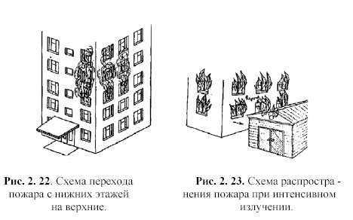  При пожаре на этажах зданий возможно:  - угроза людям, находящимся на этажах, наличие среди них не способных к самостоятельному передвижению и эвакуации (больные, престарелые, малолетние дети);  - наличие значительных материальных ценностей;  - быстрое распространение горения по сгораемым конструкциям и материалам на большие площади;  - задымление лестничных клеток, коридоров, холлов и других путей эвакуации;  - высокая температура внутри помещений не имеющих оконных проемов,  - наличие различных материалов и веществ, электрических, газовых и других коммуникаций;  - распространение огня в вышерасположенные этажи через неплотности и отверстия в перекрытиях, а также путем прогрева железобетонных, металлических конструкций или выброса огня через окна и проемы;  - деформация, обрушение строительных конструкций;  - сложность и трудоемкость подачи средств тушения в верхние этажи здания;  - недостаток воды для целей пожаротушения;  - загромождение подъездов к зданию;  - нарушение энергоснабжения противопожарных систем и устройств, электрооборудования по управлению движения лифтами;  - сложность установки автолестниц и автоподъемников для проведения спасательных работ, применения иных технических средств спасания и тушения пожара;  - сложность ликвидации очагов горения в завалах.  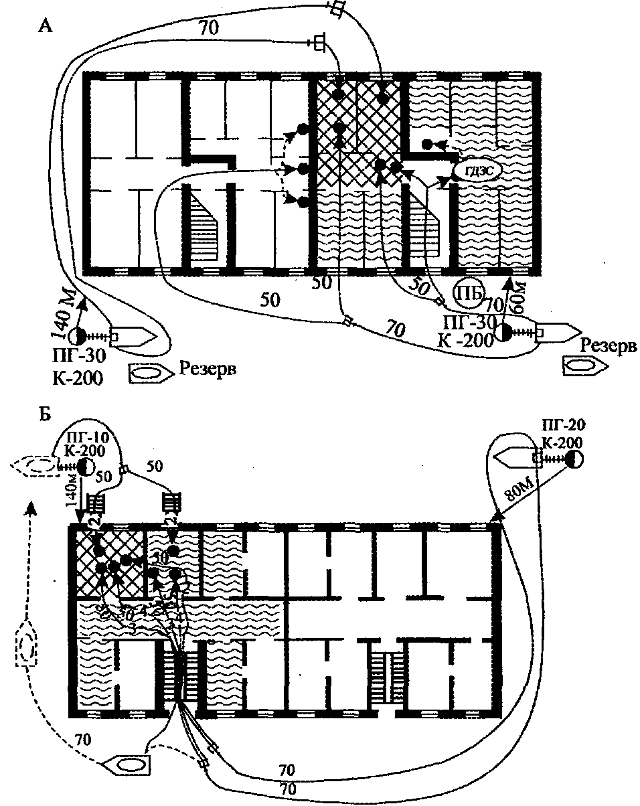  Рис Схема тушения пожара в этажах жилого здания.  При ведении боевых действий на этажах необходимо:  - выяснить места нахождения людей,  - выбрать кратчайшие пути и способы их спасания,  - принять меры к предотвращению паники;  - определить необходимое количество сил и средств, для ликвидации горения, спасания людей и эвакуации имущества,  - эвакуацию людей осуществлять в первую очередь с горящего этажа, а затем со всех вышерасположенных этажей,  - определить пути продвижения к очагу пожара, его размеры и вероятные направления распространения,  - определить возможность использования лоджий, балконов, наружных пожарных лестниц, автоподъемников, автолестниц и других средств, для спасания людей (ручные пожарные лестницы, полотна, пневмоустройства и т.д.);  - осуществлять подачу стволов на этажи по лестничным клеткам, а также используя автолестницы и автоподъемники для подачи стволов в оконные проемы;  - установить возможность использования стационарных систем тушения и удаления дыма;  - производить тушение одновременно во всех помещениях этажа,  - при недостатке сил и средств подавать стволы в крайние горящие помещения, предотвращая распространение и последовательно ликвидируя пожар;  - применять стволы с большими расходами воды только при развившихся пожарах;  - использовать для подачи воды в верхние этажи или на крышу сухотрубы и внутренние пожарные краны с включением насосов повысителей;  - организовать проверку вентиляционных коммуникаций для предотвращения распространения огня;  - организовать защиту от проливаемой воды,  - производить контрольные вскрытия конструкций на путях возможного распространения огня;  - удалять из помещений при угрозе обрушения перекрытий и других конструкций людей и материальные ценности.  2. Подвалы.  Все конструктивные элементы подвалов выполняют из негорючих материалов.  В зданиях старой постройки выходы из подвала устроены в общую лестничную клетку, что способствует быстрому задымлению всего здания. В современных зданиях выходы устраивают непосредственно наружу.  В подвалах могут быть размещены мастерские, склады, узлы отопления.  В подвалах интенсивное горение происходит только в начальный период за счет достаточного количества воздуха. В дальнейшем интенсивное горение может наблюдаться только на тех участках, где есть приток воздуха.  При пожарах в подвалах создается высокая температура и сильное задымление.  Из-за недостаточного притока свежего воздуха дым в подвалах обладает повышенной плотностью и токсичностью.  Содержание окиси углерода (СО) в продуктах сгорания может достигать 1-2 %, в то время как смертельная концентрация для человека 0,4-0,5 %.  При горении хим. волокна и утеплителей выделяются сильнодействующие токсичные продукты сгорания.  При возгорании в подвалах дым через коммуникации попадает на 1-й и последующие этажи.  Наибольшая плотность задымления создается на верхних этажах.  Лестничная клетка 5-ти этажного дома может быть заполнена дымом в течение 1,5 - 3 минут.  Огонь распространяется путем прогрева перекрытий и воспламенения деревянных полов.  При ведении боевых действий в подвалах необходимо:  - производить тушение силами ГДЗС, в нескольких направлениях,  - направлять основные силы и средства непосредственно на тушение очага пожара и одновременно для защиты первого этажа;  - принять меры к выяснению планировки подвала, характера хранящихся материалов, конструктивных элементов перекрытия, угрозы распространения огня в этажи здания;  - обеспечить, в первую очередь, подачу пенных стволов, а при их отсутствии распыленных и компактных струй воды;  - использовать при проникновении в подвал тонкораспыленную воду для снижения температуры в объеме и осаждения дыма;  - принять меры к предупреждению задымления лестничных клеток, используя для этого свободные проемы здания и средства дымоудаления;  - производить вскрытие перекрытий или стен при невозможности быстрого проникновения к очагу пожара через имеющиеся проемы.  3. Чердаки.  Конструкции и кровля чердаков выполнены в основном из горючих материалов.  Вследсвие открытости и хорошей вентиляции скорость распространения огня при горении крышевых конструкций достигает 15-20 м/мин.  При ведении боевых действий в чердаках необходимо:  - подавать стволы, как правило, по лестничным клеткам, наружным пожарным лестницам, в слуховые окна;  - производить при необходимости вскрытие кровли для удаления дыма, снижения температуры и подачи стволов;  - использовать преимущественно распыленную воду для ликвидации пожара;  - подавать стволы на защиту верхних этажей здания;  - производить контрольные вскрытия горящего перекрытия по всей площади, как со стороны чердака, так и снизу;  - организовать защиту от проливаемой воды,  - обеспечить соблюдение мер безопасности при работе на крутых и обледенелых крышах, а также в случае выброса огня и дыма при вскрытии кровли.  4.Коммуникационные сооружения.  При ведении боевых действий в коммуникационных сооружениях необходимо:  - подать водяные стволы с малым расходом,  - применять по возможности объемные средства тушения (газ, твердотопливный аэрозоль) или заполнить сооружение пеной;  - организовать съем теплоизоляции для предупреждения распространения огня. | БУПО,  учебник Я.С. Повзик, П.П. Клюс, А.М. Матвейкин Пожарная тактика: стр. 143-156
3. | Особенности ведения боевых действий в зданиях повышенной этажности.  Гражданские здания высотой от 10 до 25 этажей относят к зданиям повышенной этажности. Они имеют конструкции из несгораемых материалов с большими пределами огнестойкости.  По своему планировочному решению жилые здания могут быть одно- или многосекционными.  Конструктивное решение этих зданий обеспечивает незадымляемость путей эвакуации людей при пожарах.  Для этого предусмотрены системы подпора воздуха в лестничных клетках и системы удаления дыма из каждого этажа, пуск которых осуществляется автоматически с помощью датчиков и дистанционно от кнопок, установленных на каждом этаже у пожарных кранов.  В зданиях повышенной этажности устраивают инженерные системы для обеспечения условий успешной эвакуации людей и тушения пожара.  Для этих целей жилые здания повышенной этажности оборудуют системой оповещения людей, внутренним противопожарным водопроводом с насосами-повысителями давления в водопроводной сети.  При пожарах все лифты в таких зданиях переходят в режим «пожарная опасность». При этом все кабины направляются на 1-й этаж без остановки и их дальнейшая эксплуатация исключена.  Отдельные здания оборудуют специальными лифтами для транспортировки пожарных подразделений.  В зданиях повышенной этажности при возникновении пожаров характерно быстрое задымление вышерасположенных этажей, а также интенсивное распространение огня в пределах этажей.  Этому способствуют повышенное влияние ветра, значительные перепады давления воздуха внутри и снаружи за счет большой высоты зданий.  Происшедшие пожары показали, что при возникновении их в первом-третьем этажах 12-16–ти этажных зданий через 5-6 минут с момента возникновения продукты сгорания распространяются по всей лестничной клетке, а уровни задымления таковы, что не позволяют людям находиться без защиты органов дыхания.  Через 15-20 минут от начала пожара огонь может распространиться вверх по балконам, лоджиям, оконным переплетам и через оконные и дверные проемы перейти в помещения вышерасположенных этажей.  При вскрытии остекления квартиры схема газообмена изменяется, скорость движения и количество продуктов горения увеличивается, поэтому температура в межквартирном коридоре и дверном проеме лестничной клетки повышается особенно в верхней его части.  По высоте лестничной клетки в пределах двух-трех этажей от уровня пожара создается как бы «тепловая подушка» с температурой среды 100-150⁰ С, преодолеть которую без средств защиты органов дыхания невозможно.  При спасании людей можно использовать массовое применение автолестниц, коленчатых подъемников, выдвижных и штурмовых лестниц, спасательных рукавов, веревок и одновременно вывод и вынос пострадавших по коридорам и маршевым лестницам.  При отыскании людей проверяют все помещения, особенно на горящих и вышерасположенных этажах, и заблокированные кабины лифтов. Чтобы избежать повторного осмотра помещений, на входных дверях делают пометки.  При пожаре возможно:  - быстрое распространение огня и токсичных продуктов горения вверх внутри и снаружи здания;  - высокая температура и задымление на путях эвакуации в верхних этажах;  - сложность и трудоемкость подачи средств тушения и проведения аварийно-спасательных работ в верхних этажах здания;  - необходимость применения большого количества специальных технических средств для ведения АСР и ликвидации пожара.  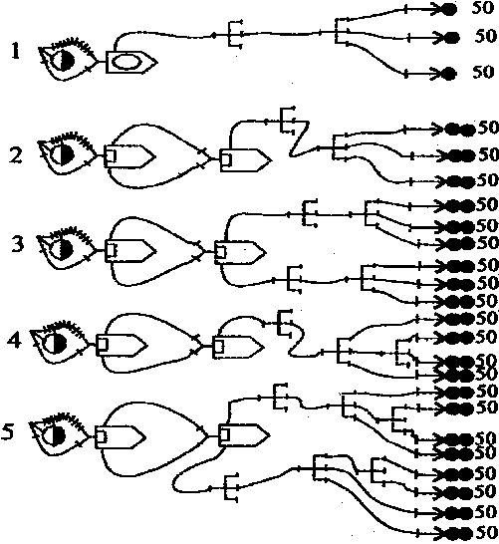  Рис. Схемы подачи огнетушащих средств в верхние этажи зданий повышенной этажности.  При ведении боевых действий необходимо:  - направить отделения ГДЗС для поиска и спасания людей;  - задействовать стационарные устройства спасания, наружные пожарные и незадымляемые лестницы, подъемную технику и устройства, оборудованные эластичными спасательными рукавами, специализированное оборудование;  - использовать систему оповещения, громкоговорители, мегафоны и плакаты для предотвращения паники;  - установить наличие и работоспособность стационарных систем пожаротушения и дымоудаления;  - выяснить возможность использования лифтов в противопожарном режиме для подъема личного состава и пожарно-технического вооружения;  - производить при необходимости прокладку рукавных линий снаружи здания, с установкой двух разветвлений: одного - в магистральной линии на уровне земли, второго - на 1-2 этажа ниже горящего этажа;  - организовать, при необходимости, подачу воды в высотную часть здания с помощью промежуточных емкостей и переносных мотопомп;  - использовать при необходимости вертолеты, оборудованные средствами тушения и спасания;  - принять меры по защите нижележащих квартир от разлетающихся искр и горящих предметов, которые могут образовывать новые очаги горения;  - принять меры для защиты личного состава, пожарных автомобилей и рукавных линий от падающих стекол и других предметов;  - выставить посты с резервными рукавами из расчета один пост на один рукав линии, проложенной вертикально, а также при возможности по одному пожарному у каждого разветвления для контроля и обеспечения надежности работы рукавных линий. |  |  | БУПО,  учебник Я.С. Повзик, П.П. Клюс, А.М. Матвейкин Пожарная тактика: стр. 157-162
4. | Особенности развития пожаров и ведения боевых действий в строящихся зданиях.  Строительство зданий связано с устройством лесов, временных строений для нахождения строителей с временной эл. проводкой, складов с различными горючими материалами.  При этом проводится большое количество пожароопасных работ: электросварка, газорезка, разогрев битума, покрасочные работы и др.  Строительство противопожарных преград может быть не закончено.  На строительных площадках много мусора, отсутствуют благоустроенные дороги, слабое водоснабжение.  При пожаре возможно:  - высокая температура и задымление в районе горящих и вышележащих этажей;  - выделение токсичных веществ,  - взрывы баллонов с газом,  - наличие большой горючей нагрузки,  - возникновения множества вторичных коротких замыканий в разветвленной электросети;  - быстрое распространение огня по электроизоляционным материалам силовой и осветительной проводки;  - наличие временных проводок;  - сложность и трудоемкость подачи средств тушения в верхние этажи здания;  - недостаток воды для целей пожаротушения;  - обрушение подвесных и декоративных конструкций.  При ведении боевых действий необходимо:  - обеспечить защиту несущих конструкций здания, строительных лесов,  - подавать водяные стволы с большим расходом и предотвращать распространение огня внутрь здания;  - производить при необходимости разборку (уборку) лесов и других горючих материалов,  - создавать противопожарные разрывы;  - производить подачу стволов для тушения в отдельных случаях с помощью автолестниц и коленчатых подъемников.  - обратить особое внимание на технику безопасности т.к. в новостройках отсутствуют ограждения всех видов и имеются незакрытые проемы в перекрытиях и стенах. |  |  | БУПО,  учебник Я.С. Повзик, П.П. Клюс, А.М. Матвейкин Пожарная тактика: стр. 167-169

РАЗРАБОТАЛ
«___»_______________2010 г.

